Информация

об участии несовершеннолетних, из семей СОП, состоящих на профилактическом учете в КДН и ЗП в МО Брюховецком районе

в мероприятиях к Международному дню защиты детей в период

с 31 мая по 10 июня 2024 года.

Комиссия по делам несовершеннолетних и защите их прав при администрации муниципального образования Брюховецкий район сообщает, что в период с 31 мая по 10 июня 2024 года на территории муниципального образования Брюховецкий район для несовершеннолетние, проживающие в семьях, находящихся, в социально опасном положении, приняли участие в следующих мероприятиях, в том числе:

**1 июня - Международный день защиты детей.**

**Школы Брюховецкого района**

1 июня 2024 года на базе МБОУ СОШ № 7 проведена праздничная линейка для учащихся начального и среднего звена, открытие площадок, так же прошёл праздник, посвящённый Международному Дню защиты детей.  
 День защиты детей - это не только весёлый праздник для детей, это возможность ещё раз напомнить обществу о необходимости защищать права ребёнка, чтобы все дети росли счастливыми, учились, занимались любимым делом, а в будущем стали замечательными родителями и гражданами своей страны. Под радостные звуки музыки и ребячьего смеха школьники пели песни, принимали участие в развлекательной программе, спортивных играх, конкурсе рисунков на асфальте «Безопасное лето»   
Ребят ожидали многочисленные сладкие угощения. Праздник получился ярким, солнечным, наполненным детскими улыбками!

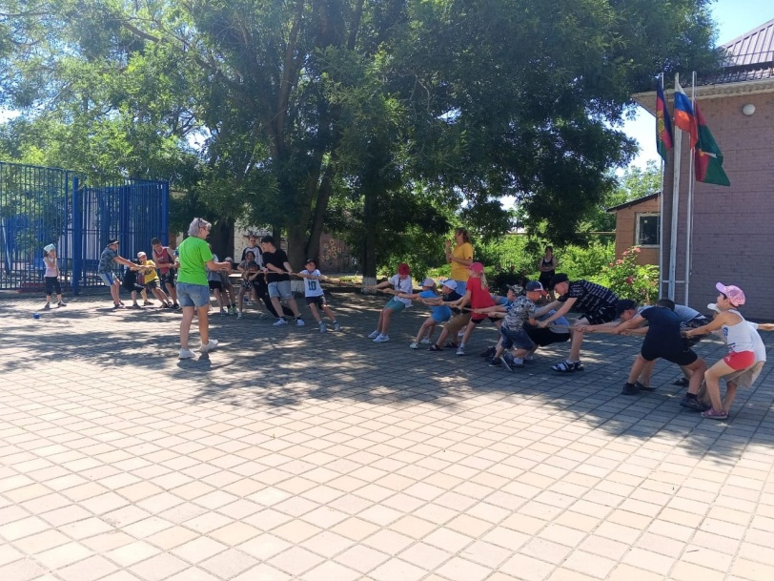

В МБОУ СОШ № 9 успешно прошел семейный праздник "Фестиваль детства". Школьный театр «Арлекино» представил новую постановку по мотивам русской народной сказки «Репка». А потом были мастер-классы от родителей: аквагрим, поделки из воздушного пластилина, шахматы, техники необычного рисования, установка туристической палатки. А ещё была веселая музыка, рисунки на асфальте, игры в классики и целое море ярких впечатлений.

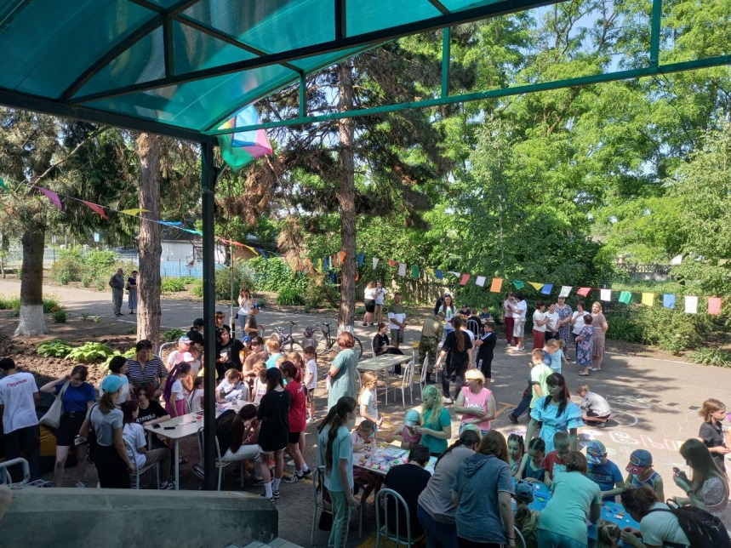Вечером состоялось торжественное открытие школьной площадки вечернего пребывания «Школьник».

**6 июня - 225 лет со Дня рождения великого русского поэта Александра Сергеевича Пушкина.**

"Тайны Лукоморья: путешествие в мир А.С.Пушкина" - интерактивная игра, участниками которой стали ребята, посещающие летние предметные школы. Команды "Лукоморье" и "Дуб зелёный" соревновались в номинациях «О героях», «О поэме», «Сказки», «Что объединяет?», показали свои знания сказок поэта А.С. Пушкина, сообразительность и творческие способности.

Ребята не забыли поблагодарить своих наставников за прочные знания.

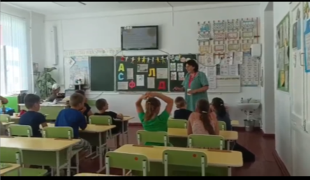

В МБОУООШ №16 им. В.В. Сальникова учащиеся принимали участие в мероприятиях Праздник ДЕТСТВА», соревнованиях по уличному турнику, распространял листовки среди населения – акция «Антинарко» «Знаешь сам – расскажи другому» п. Раздольный,«Природобъективе или природа через фотокамеру».

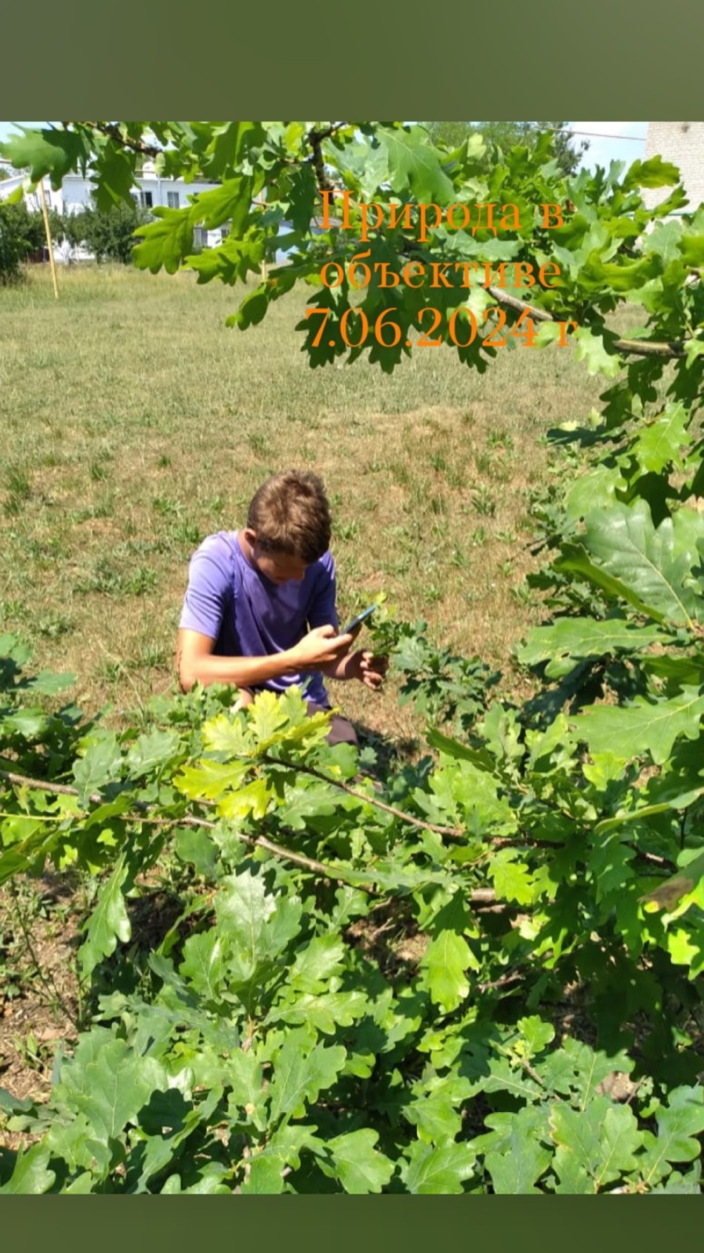

В рамках проведения Международного дня защиты детей с 1 по 10 июня 2024 года в МБОУ СОШ № 5 им. Ф. Г. Деркача проведены следующие мероприятия:

Профилактическая акция «Дом без насилия»

Беседа с просмотром презентации «Эстетика быта. Досуг семьи»

Мероприятие по пропаганде здорового образа жизни «Скажи жизни «Да».

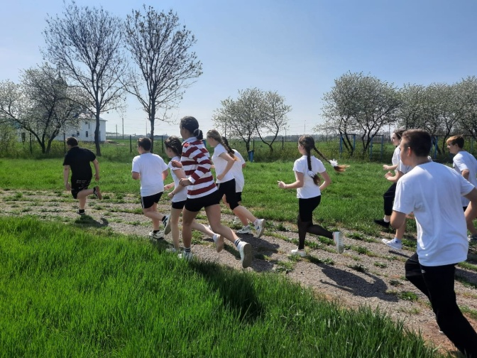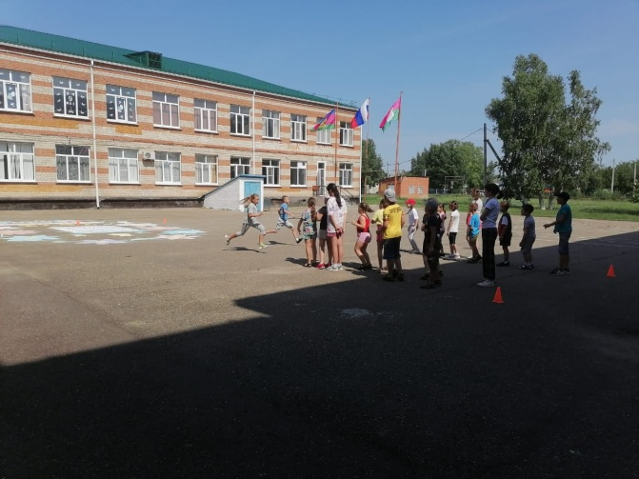

В МБОУ СОШ №15 организована работа с несовершеннолетними и родителями по своевременному принятию мер по защите прав и законных интересов несовершеннолетних, предупреждению преступных посягательств в отношении детей, выявлению лиц, совершающих насильственные действия, в том числе родителей, законных представителей, иных членов семей: проведение общешкольной линейки безопасности 1.06.24г (320 чел.), беседа с инспектором ОПДН по профилактике правонарушений 10.06.24г. на базе ЛДП «Волшебная страна» МБОУ СОШ №15 (70 чел.), рассылка памяток и буклетов в родительские группы.

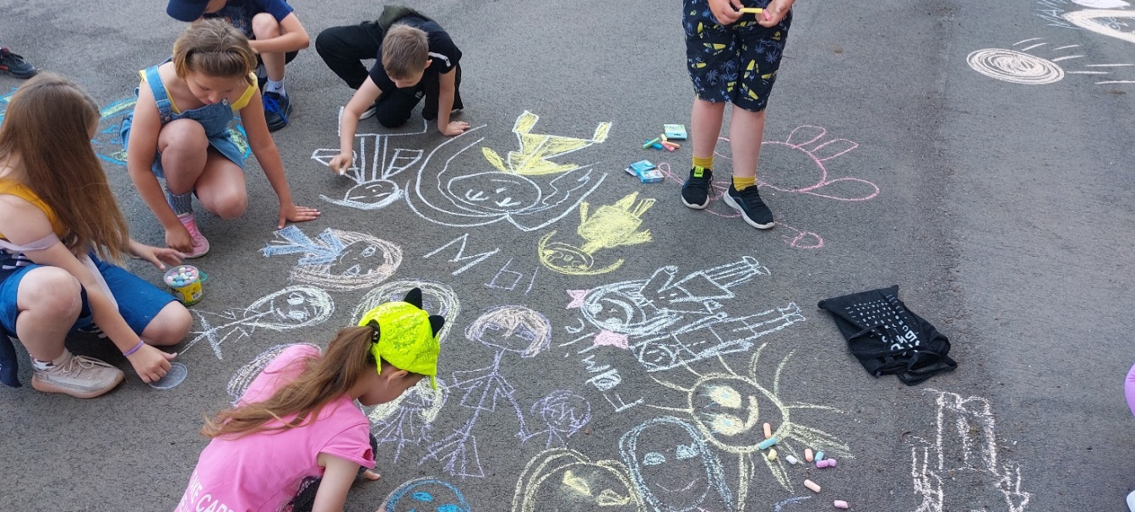

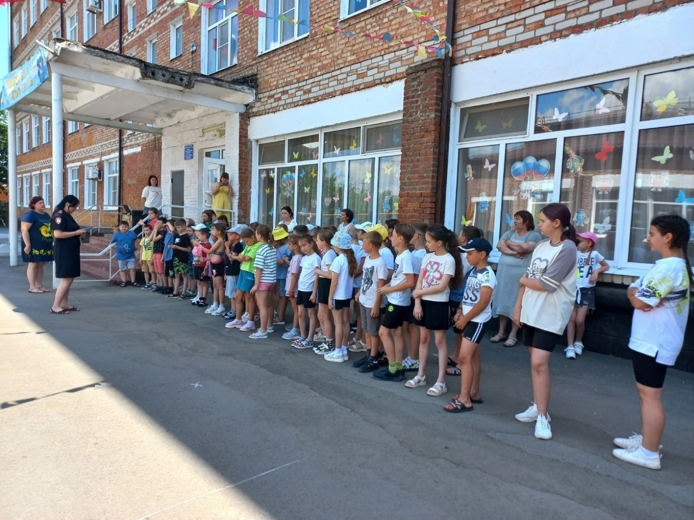

**1 июня - Международный день защиты детей.**

**ГБПОУ КК «Брюховецкого аграрный колледж»**

В ГБПОУ КК «БАК» в период с 31 мая по 10 июня 2024 года были проведены мероприятия с привлечением детей, находящихся в социально опасном положении.

31.05.2024 года во всем мире проводится международная акция по борьбе с курением – «Всемирный день без табака», то есть день, свободный от табачного дыма. Он был установлен в 1988 году Всемирной организацией здравоохранения. В этот день всех курильщиков призывают хотя бы на один день отказаться от своей вредной привычки. 31 мая 2024 года в кабинете «Антинарко» педагогом - психологом проведен час здоровья «Курение – спорное утверждение!». Обучающиеся узнали том, что табакокурение является наиболее распространенной вредной привычкой, отрицательно влияющей на здоровье курильщика и окружающих его людей. В заключение был просмотрен фильм организации «Общее дело» «Курение – взгляд изнутри». Охват обучающихся 21 студент.

31.05.2024 года «Здравствуй лето!» Под таким девизом прошел музыкальный праздник, посвященный Дню защиты детей, организованный студентами Брюховецкого аграрного колледжа. Солисты студии вокала «Поющие сердца» организовали музыкально-развлекательную программу для воспитанников д/с «Сказка», на празднике звучали песни, были проведены игры, ребят развлекали ростовые куклы. Приняли участие 7 обучающихся.

01.06.2024 года. 1 июня - День защиты детей! Директор по воспитанию и педагоги дополнительного образования провели для первокурсников профилактическое мероприятие «Безопасное лето». Ребятам были предложены задания - мифы о безопасном поведении на различных объектах отдыха, которые надо было развенчать опровержением и обоснованием. В поиске верных ответов обучающимся помогли справочные материалы Всероссийской общественной молодежной организации «Всероссийский студенческий корпус спасателей». Охват обучающихся 23 студента.

03.06.2024 года в колледже прошло профилактическое мероприятие в рамках Всероссийской акции «Мои безопасные каникулы». Главный специалист МКУ «Управления по делам ГО и ЧС администрации Брюховецкого района» рассказала студентам, какие необходимо соблюдать правила чтобы лето прошло без происшествий: правила пожарной безопасности и обращения с электроприборами; правила поведения в общественных местах; правила безопасного поведения на водных объектах, а также, какие необходимо предпринять действия при возникновении угрозы чрезвычайных ситуаций природного и техногенного характера в местах массового пребывания людей. Специалисты учебно-воспитательного отдела провели беседу с обучающимся и напомнили о том, что дисциплина, осторожность и соблюдение правил дорожного движения водителями и пешеходами – основа безопасного движения на улице. Охват обучающихся 96 студентов.

03.06.2024 года в рамках Года семьи, в общежитии колледжа прошло мероприятие «Я и моя семья». В современном мире, где происходит стремительный отказ от традиционных ценностей, вопрос сохранения семьи как союза между мужчиной и женщиной особенно актуален. Крепкая семья – это главная ценность в жизни, которая является оплотом любви, мудрости, взаимоуважения, ответственности, преданности друг другу, всегда была и остается опорой государства и общества. Именно в семье человек познает окружающий мир, впитывает духовно-нравственные традиции своего народа, учится любви к Родине и своим близким. Ребята рассказали о семейных ценностях и традициях в своих семьях, взаимопонимании, о том, какое место каждый занимает в семье, прочитали стихи. Охват обучающихся 96 студентов.

06.06.2024 года в библиотеке колледжа прошли «Громкие чтения, посвященные празднованию 225-летия со дня рождения великого русского поэта А. С. Пушкина «Почитаем Пушкина!». В мероприятии приняло участие 21 обучающийся, в том числе и студенты, состоящие на различных видах учета.

06.06.2024 года в рамках Краевой антинаркотической акции «Набат», направленной на проведение комплексной профилактической работы на выявление и пресечение деятельности лиц, занимающихся незаконным сбытом наркотиков среди подростков и молодежи, а также лиц, занимающихся склонением к употреблению наркотиков либо вовлечением в преступную деятельность молодого поколения. Начальник учебно-воспитательного отдела рассказала обучающимся о том, как определять людей с преступными намерениями увлечь наркотиками, формирование навыка безопасного поведения и противостояния контактам с употребляющими наркотики, какие наступают последствия употребления наркотических средств и о том, что здоровый образ жизни, занятие музыкой, искусством формируют у несовершеннолетних личные убеждения против употребления наркотиков. Обучающимся раздали памятки с номерами телефонов Отделения по контролю за оборотом наркотиков Отдела МВД России по Брюховецкому району, а также «Телефоны доверия». В завершении мероприятия социальный педагог провела игру «Мифы и факты о наркотика». Охват обучающихся 14 студентов.

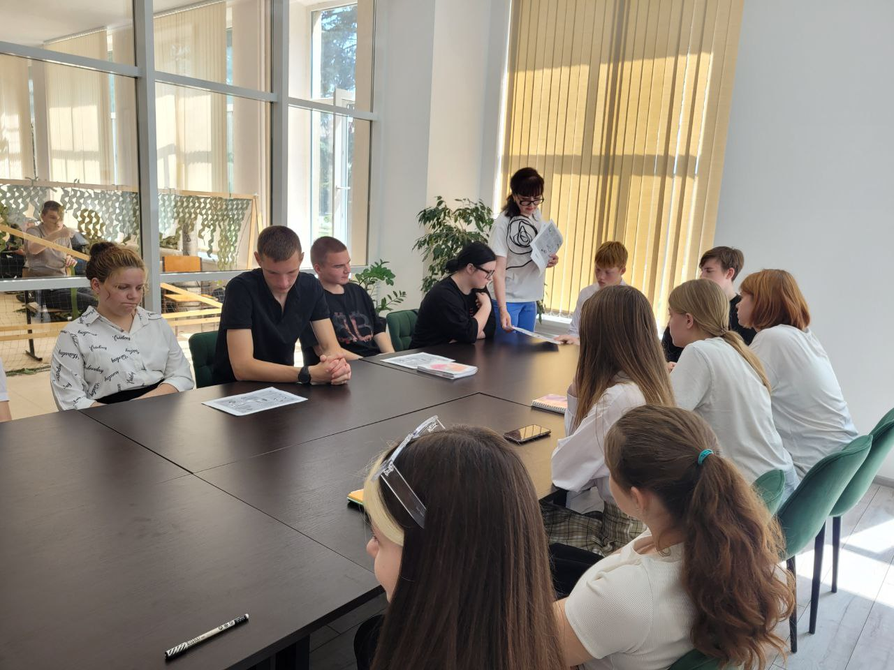

**1 июня - Международный день защиты детей.**

**Отдел культуры администрации МО Брюховецкий район**

В Чепигинском СДК был проведен для ребят мастер класс «Вестник лета». Творчество с ярким материалом заряжает положительными эмоциями. Складывая бумагу особым образом, ребенок тренирует ловкость пальцев и совершенствует мелкую моторику. Каждый смог создать свою неповторимую бабочку и унести домой новую поделку с символом лета. Отметим, что такие мероприятия развивают у детей и подростков воображение и творческое начало.

Затем прошел главный праздник детства "Мир на планете, счастливые дети". Детей встретили сказочные герои: лиса Алиса, Маша, баба Яга, Скоморох, царевна Несмеяна. Они провели интересные игры на знакомство, разминку, сказочные эстафеты и музыкальные игры. В завершении программы все ребята получили сладкие призы. Праздник подарил много бодрости, эмоций и отличное настроение.

В доме культуры поселка Лиманский ко Дню защиты детей прошла игровая программа «Счастья и солнце вам дети земли». Необычные эстафеты, игры, конкурсы и загадки поднимали настроение и детям, и взрослым. Для ребят были проведены игры: «Водовоз», «Кто быстрее», «Кто смелее», «Сороконожка», «Передай по кругу». По окончании программы главный герой Забияка угостила детишек сладкими подарками.

В рамках года Семьи в библиотеке прошёл мастер класс по изготовлению куклы-оберега «Неразлучники». Участники мастер класса при помощи всего нескольких кусочков ткани и обычных ниток делали куклу –оберег, где каждый вложил частичку своей любви, надежды и желаний.

1 июня в ДК пос.Раздольный в рамках Года семьи была проведена викторина «Вместе дружная семья». Для семей были подготовлены 15 вопросов, на которые отвечали наши приглашенные гости. Говорили о многодетных семьях и какую важную роль семья играет в жизни каждого человека.

Затем состоялась развлекательно-игровая программа «Счастье, солнце, дружба – вот, что детям нужно!». Ребята играли в развлекательные игры, участвовали в конкурсах, викторине, музыкальных играх, спортивных эстафетах, отгадывали загадки.

Всего состоялось 6 мероприятий, количество участников мероприятия-177 чел, в том числе дети-инвалиды-1, КДН и ЗП, находящихся ТЖС.

**1 июня - Международный день защиты детей.**

**Отдел по делам молодежи администрации МО Брюховецкий район**

01.06.2024 года в 11:00 в МБУ «Батуринский СДК» прошла музыкально-игровая программа «Мир начинается с детства». На площади дома культуры работали три зоны: первая зона «Детство. Радость. Мир»-оформление плаката (на плакат приклеивались разноцветные ладошки с именами детей), вторая зона «Акварельная поляна»- рисунки о семейных выходных, третья зона «Настольные игры». В данном мероприятии приняли участие дети из семьи, находящейся в социально опасном положении.

1 июня 2024 года для молодых семей с детьми и молодежи на территории сквера около 20 школы прошла развлекательная программа. В рамках развлекательной программы были проведены станции: Аквагримм; Юкигассен (соревнования по снежкам); Настольные игры; Фото-магниты на память; Мастер-класс моделирование из шаров; Творческие конкурсы. Каждый участник получил приз и приятный сюрприз. Также на данном мероприятии были дети проживающие в семьях, находящейся в социально опасном положении.

